**Владимир Ильич Ленин – эпоха и личность**

**(к 155-летию политического деятеля)**

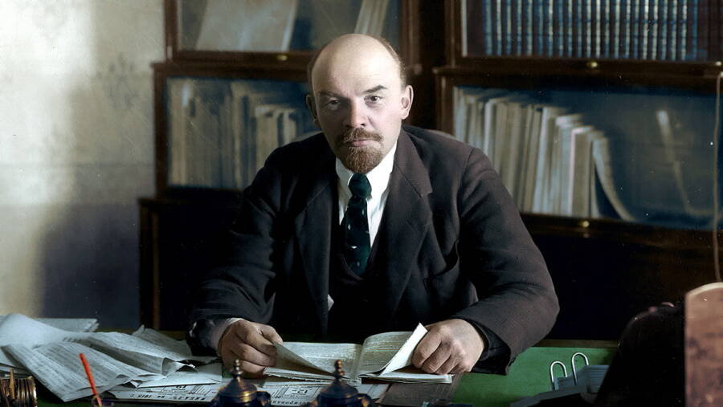

22.12.1870г. - 21.01.1924г.

***К политической деятельности Владимира Ильича Ленина можно относиться по-разному, вовсе не принимая его идеи или полностью соглашаясь с ними, но масштаб личности главы первого в истории рабоче-крестьянского государства сложно переоценить, как и невозможно отрицать его огромное влияние на последующую жизнь страны.***

**Детство и юность Владимира Ленина**

Год и дату рождения Владимира Ильича Ленина знал наизусть каждый гражданин Советского Союза. Он появился на свет 10 (22) апреля 1870 года в волжском губернском городе Симбирске, впоследствии переименованном в Ульяновск, в довольно обеспеченной семье. Отец Илья Николаевич Ульянов (1831–1886) состоял в должности директора губернской инспекции народных училищ. Он был сыном бывшего крепостного крестьянина, но к 1877 году сумел дослужиться до высокого титула действительного статского советника, 4-го класса в табели о рангах, дававшего право на дворянство не только ему, но и его потомкам, родившимся после этой даты.

Мать Мария Александровна, урождённая Бланк (1835–1916), занималась воспитанием детей – помимо Володи, в семье было ещё два мальчика и три девочки. Несмотря на то, что разница между самой старшей сестрой Анной (1864–1935) и самой младшей сестрой Марией (1878–1937) составляла 14 лет, все дети были очень дружны. Особенно Володя любил брата Александра (1866–1887), который был старше него на 4 года. Спокойный и вдумчивый, Александр всегда оставался для братьев Володи и Дмитрия (1874–1943) примером для подражания. Лучшим же товарищем по играм и проказам для Володи стала сестра Ольга (1871–1891), с которой они были погодками. Впоследствии её ранняя смерть от тифа потрясла юношу.

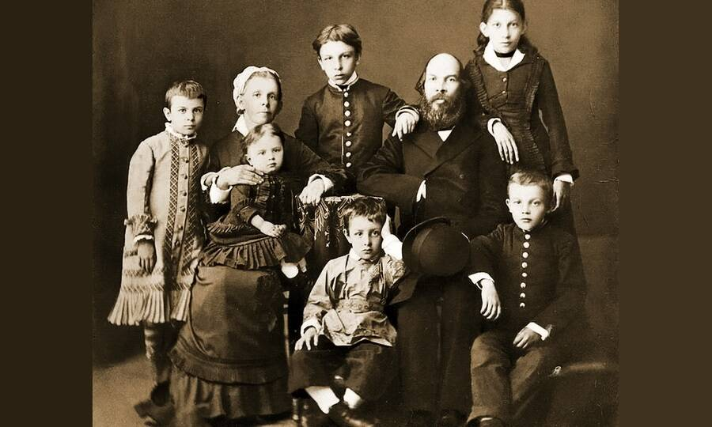

С раннего детства Володя Ульянов рос подвижным мальчиком, с острым и пытливым умом. В 9 лет его определили в гимназию, где он учился очень хорошо, регулярно получая поощрения. В начале 1886 года, когда Владимиру было 16 лет, семья внезапно потеряла отца, умершего от кровоизлияния в мозг, а вскоре Ульяновых ожидало не менее сильное потрясение: в мае 1887 года старший сын Александр с группой народовольцев был казнён по приговору суда за подготовку покушения на императора Александра III.

Два больших несчастья подорвали как материальное благополучие семьи Ульяновых, так и её репутацию в провинциальном симбирском обществе. Тем не менее, в том же 1887 году Владимир с золотой медалью за знания и похвальное поведение окончил гимназию, и поступил на юридический факультет Казанского университета. Есть версия, что именно гибель старшего брата предопределила дальнейшую карьеру революционера Владимира Ульянова (Ленина) – прежнего примерного юноши, не интересовавшегося политикой.

**Карьера и революционная деятельность Владимира Ленина**

Сразу после начала учёбы в Казани Владимир Ульянов вступил в народовольческий кружок, а уже через три месяца его исключили из университета без права на восстановление за участие в студенческих беспорядках. Отягчающим обстоятельством стало наличие казнённого брата. Владимира включили в списки неблагонадёжных лиц, установили за ним надзор и сослали в село Кокушкино Казанской губернии – в имение, принадлежавшее тётке со стороны матери.

Мария Александровна Ульянова неоднократно ходатайствовала о восстановлении сына в университете, но власти были непреклонны. Однако в 1888 году Владимиру разрешили вернуться в Казань, а в 1890 году – сдать экстерном экзамены за университетский курс. Упорные самостоятельные занятия позволили Владимиру Ульянову успешно выдержать квалификационные экзамены в Санкт-Петербургском университете и получить должность помощника адвоката в Самаре, куда семья Ульяновых перебралась в 1889 году. Свою революционную деятельность он начал раньше, вступив в 1888 году в марксистский кружок в Казани. Здесь на молодого революционера оказали большое влияние работы Г.В. Плеханова: после их изучения взгляды Владимира Ульянова стали смещаться от народнических к социал-демократическим.

В 1893 году Владимир Ульянов переехал в Санкт-Петербург, где продолжил трудиться на юридическом поприще. В 1895 году во время заграничной поездки он лично познакомился с отцами-основателями европейского социал-демократического движения: Вильгельмом Либкнехтом, Полем Лафаргом и Григорием Плехановым. По возвращении на родину Владимир Ульянов приложил массу усилий к тому, чтобы объединить разрозненные петербургские марксистские кружки. Результатом проделанной работы стал «Союз борьбы за освобождение рабочего класса», который он возглавил. Целью провозглашалось свержение самодержавия.

В конце 1895 года последовал арест. После года в тюрьме в 1897 году Владимира Ульянова выслали в село Шушенское Енисейской губернии. Вместе с ним на три года в Сибирь отправилась будущая жена Надежда Крупская, с которой они познакомились в 1895 году на собрании марксистского кружка. В 1898 году под угрозой отправки Надежды в Петербург молодые люди обвенчались в местной сельской церкви.

|  |  |
| --- | --- |
| В.И. Ленин в Париже, 1910 год. | Надежда Крупская, 1895 год. |

В этом же году произошло и ещё одно значимое для партийной карьеры Владимира Ульянова событие – в Минске состоялся съезд, учредивший первую российскую социал-демократическую рабочую партию (РСДРП). Будучи уже в ссылке, Ульянов принял решение издавать газету «Искра», которая служила бы делу объединения социал-демократических кружков по всей территории Российской империи.

В ссылке Владимир Ульянов не терял времени даром и работал над книгой «Развитие капитализма в России», направленной против «легальных марксистов» и народников. Из Сибири ему удалось наладить связь с марксистами Санкт-Петербурга, Москвы и других городов, среди которых он приобрёл известность под псевдонимом К. Тулин.

Летом 1900 года Владимир Ульянов с женой по окончании срока ссылки выехали в Швейцарию. Здесь они издавали «Искру», в редколлегию которой также вошли П.Б. Аксельрод, В.И. Засулич, Г.В. Плеханов, Ю.О. Мартов, А.Н. Потресов.

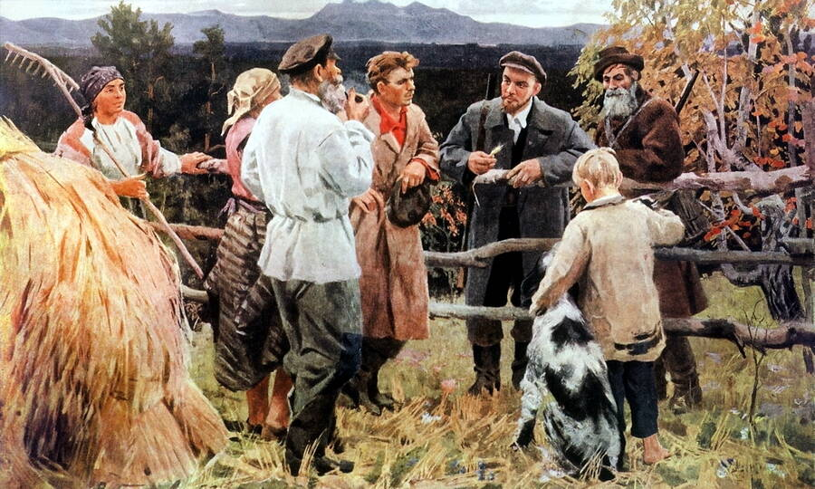

Позднее был учреждён научно-политический журнал «Заря», в первом номере которого вышла статья В.И. Ульянова «Критики в аграрном вопросе» под псевдонимом Н. Ленин – со временем взятая от него фамилия вытеснит настоящую, хотя в общей сложности Владимир Ульянов использовал более 150 псевдонимов. В апреле 1902 года редакция «Искры» переехала в Лондон. Здесь летом 1903 года прошёл II съезд РСДРП, на котором произошёл раскол партии на большевиков и меньшевиков. Владимир Ульянов (Ленин) принял в работе съезда самое активное участие.

В ноябре 1905 года Ленин нелегально вернулся в Санкт-Петербург, где руководил подготовкой вооружённого восстания, но в мае 1906 был вынужден уехать в Финляндию, а затем эмигрировать в Швецию. В эмиграции Ленин провёл следующие 10 лет, проживая в Швейцарии, Франции, Польше. В 1911 году в парижском пригороде Лонжюмо Ленин создал партийную школу, в которой читал лекции. С началом Первой мировой войны жил в Галиции, затем переехал в Цюрих.

Буржуазную революцию 1917 года Ленин не ожидал и не рассчитывал до неё дожить. В апреле 1917 года германские власти позволили Ленину выехать в Россию. По приезду Ленин выступил на митинге с радикальными 10 «апрельскими тезисами», представлявшими собой декларационный план захвата власти, принятый партией большевиков. В июле 1917 года Временное правительство приказало арестовать Ленина, и тот бежал в Финляндию. В этот период он написал свою важнейшую работу «Государство и революция».

**Участие В.И. Ленина в Октябрьском перевороте**

В апреле 1917 года Ленин приехал в Россию и вскоре перешёл на нелегальное положение, а в октябре того же года вернулся в Петроград. Вечером 24 октября в гриме он пробрался в Смольный институт, где располагался штаб восстания, и приступил к непосредственному руководству.

25 октября Ленин написал обращение о его низложении Временного правительства, в тот же день на II всероссийском съезде Советов были приняты декреты о земле и о мире. В ночь на 26 октября Временное правительство было арестовано в Зимнем дворце, а взамен него сформирован новый орган власти во главе с Лениным – Совет народных комиссаров (СНК).

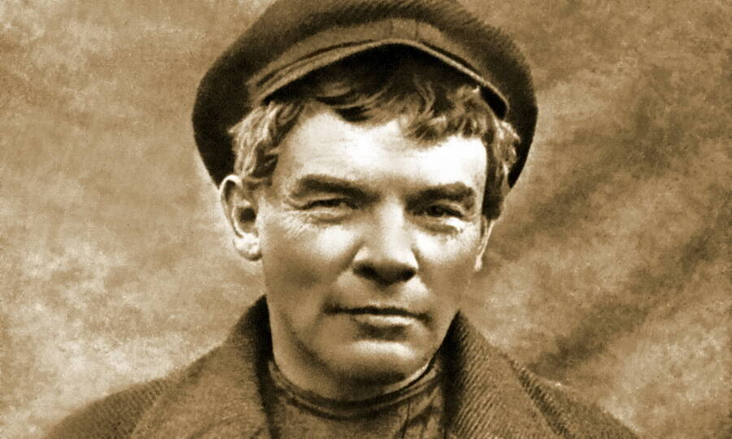

**Реформы и внутренняя политика В.И. Ленина**

В январе 1918 года Ленин подписал декрет о создании Красной Армии, а также основу первой конституции нового государства – «Декларацию прав трудящегося и эксплуатируемого народа». Он считал необходимым выход Советской Россия из Первой мировой войны. Несмотря на противодействие Л.Д. Троцкого и примкнувших к нему сторонников немедленной попытки организовать мировую революцию, в марте был заключён Брестский мир. Весной 1918 года, опасаясь захвата Петрограда немцами, Ленин перевёл советское правительство в Москву.

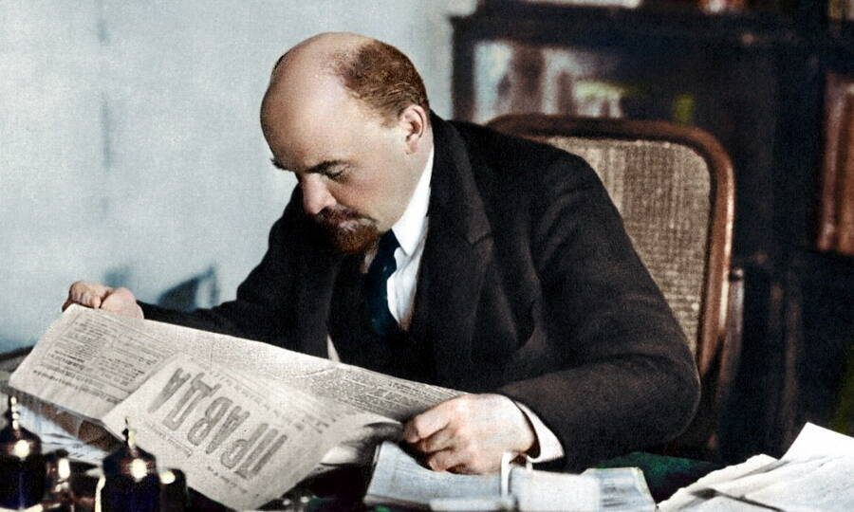

В январе 1919 года был издан декрет «Об отделении церкви от государства», в марте того же года по инициативе Ленина был создан Коммунистический интернационал, объединивший партии подобного толка со всего мира. Когда политика военного коммунизма и продразвёрстка себя не оправдали, продразвёрстку заменили продналогом, а военный коммунизм – новой экономической политикой (НЭП). Экономика молодой страны начала восстанавливаться, а благодаря денежной реформе, проведённой в 1922–1924 гг., рубль стал свободно конвертируемой валютой.

Ленин последовательно настаивал на развитии предприятий государственного типа, а также на повсеместной электрификации. Важным вопросом стала форма объединения присоединившихся к Советской России республик: если нарком по делам национальностей И.В. Сталин предлагал оформить их как национальные автономии в составе России, то В.И. Ленин настоял на независимости и равноправии всех республик, пусть и в формальном виде – это сыграет свою негативную роль в распаде страны через 70 лет.

**Внешняя политика В.И. Ленина**

Уже вскоре после прихода большевиков к власти, в ноябре 1917 года, Ленин объявил, что Советская Россия отказывается от секретных соглашений 1915–1916 гг. с Великобританией и Францией по послевоенному разделу мира, а в 1918–1920 гг. провозгласил признание независимости Финляндии и Прибалтийских стран. Весной 1919 года Ленин вёл переговоры с прибывшей из США секретной дипломатической миссией. Обсуждались условия прекращения интервенции Антанты в Россию и поддержки Западом Белого движения в обмен на выплату советским правительством царских долгов, однако соглашение достигнуто не было.

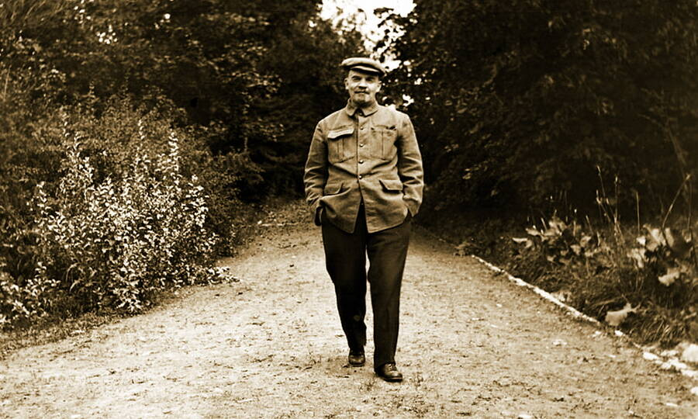

В том же 1919 году Ленин признал, что мировая революция – дело отдалённого будущего, поэтому необходимо приступить к разработке политики мирного сосуществования Советской России с буржуазным миром, а также развивать международную торговлю. При этом руководитель советского государства считал, что не следует отказываться от игры на противоречиях капиталистических держав, всячески стравливая их и не давая консолидироваться против России.

С окончанием Гражданской войны большевикам удалось избежать международной изоляции, заключить мирные договоры и в 1920–1921 гг. установить дипломатические отношения с рядом государств, которые так или иначе сами искали внешней поддержки – первыми стали стремящиеся к независимости от Антанты Турция, Афганистан и Персия, отколовшаяся от Китая Монголия, возникшие на обломках Российской империи Финляндия, Польша, Эстония, Латвия и Литва. В 1922 году к ним присоединилась проигравшая войну Германия, а уже после смерти Ленина, зимой-весной 1924 года, СССР признала целая группа государств во главе с Великобританией.

**Семья и личная жизнь В.И. Ленина**

Как уже говорилось выше, единственной супругой В.И. Ленина до самой его смерти была Н.К. Крупская (1869–1939). Брак оказался бездетным, хотя, по ряду свидетельств, супруги мечтали о ребёнке. Владимир Ильич считал Надежду Константиновну своей главной опорой в жизни, а потому приписываемый ему роман с известной революционеркой Инессой Арманд вряд ли имел место в реальности. Это знакомство, состоявшееся в 1909 году в эмиграции в Брюсселе или Париже, впоследствии носило деловой и дружеский характер.

**Смерть В.И. Ленина**

В мае 1922 года Ленин тяжело заболел, у него случился инсульт. Причиной общего ухудшения здоровья вождя наблюдавшие его врачи считали изнашивание кровеносной и нервной системы организма вследствие хронического переутомления и полученного при покушении летом 1918 года ранения. К осени 1922 года советский вождь вернулся к работе и публичным выступлениям, но в декабре последовал второй инсульт с частичным параличом тела, а в марте 1923 года – третий, на последний год жизни, лишивший Ленина речи. В начале 1924 года состояние советского лидера критически ухудшилось, и 21 января он умер в возрасте 53 лет. Непосредственной причиной смерти Ленина стало кровоизлияние в головной мозг.

Страна погрузилась в беспрецедентный траур. К назначенным на 27 января 1924 года похоронам на Красной площади выстроили временный деревянный мавзолей, в котором установили гроб с забальзамированным телом Ленина. Весной временное сооружение заменили более капитальным, но тоже деревянным, а в 1930 году останки «вождя мирового пролетариата» перенесли в ныне хорошо всем известный капитальный мавзолей из железобетона, облицованный красным и черным камнем. Споры о необходимости перезахоронения В.И. Ленина периодически поднимаются в обществе, однако не носят принципиального характера.

**Итоги деятельности В.И. Ленина**

Основным итогом деятельности В.И. Ленина стало создание первого в мире советского государства, просуществовавшего три четверти века. За это время Советская Россия, а затем и Советский Союз смогли победить разруху, поразившую страну после Первой мировой и Гражданской войн, успешно отразить масштабную внешнюю интервенцию и превратиться в развитое индустриальное государство, способное через два десятилетия пережить ещё один мировой конфликт.

***Несмотря на многочисленные допущенные советским руководством ошибки и просчеты, идея доказала свою жизнеспособность, и в более благоприятных условиях развитие СССР могло пойти по более удачному сценарию. Роль же Владимира Ильича Ленина в отечественной и мировой истории ещё ждёт взвешенной и объективной оценки.***

